Klaipėdos Santuokų rūmų Šimkaus g. 11, Klaipėda, langų keitimo darbų kiekių aprašymas

Eil. Nr. | Darbų aprašymas |  | Mato Vnt. | Kiekis | Langų angų apytiksliai išmatavimai  (m)
DEMONTAVIMO DARBAI
 |  | Angų užpildymo išardymas (langų demontavimas) bei statybinių šiukšlių pakrovimas ir išvežimas | m² | 210,0
LANGŲ GAMYBA IR MONTAVIMAS
PASTATO DALIS – SANTUOKŲ RŪMAI
 |  | Pastolių įrengimas ir išardymas | kompl. | 1,0
 |  | Aliuminio profilio (spalva iš lauko ir iš vidinės pusės - anoduota, RAL 7022) vientisi (be dalinimų) nevarstomi, langai su kito rangovo pateiktais stiklo paketais gamyba (stiklo paketas: grūdintas 8 mm skaidrus/24 mm rėmelis argonas/ grūdintas 6 mm selektyvas, 24 mm kameroje bus dar vienas 6mm stiklas) bei montavimu išorinėje sienoje. | m² | 12,0 | - 0,6 x 6,00 (1 vnt.);  - 1,5 x 3,20 (2 vnt.)
 |  | Aliuminio profilio (spalva iš lauko ir iš vidinės pusės - anoduota, RAL 7022) vientisi (be dalinimų) nevarstomi, langai su kito rangovo pateiktais stiklo paketais gamyba (stiklo paketas su įmontuotu vitražu: grūdintas 8 mm skaidrus/24 mm rėmelis argonas/ grūdintas 6 mm selektyvas , 24 mm kameroje bus dar vienas 6mm stiklas ir vitražas)) bei montavimu išorinėje sienoje. | m² | 138,0 | - 1,5 x 2,35 (7 vnt);  - 1,5 x 3,22 (1 vnt);  - 1,5 x 3,00 (2 vnt);  - 1,5 x 3,20 (5 vnt);  - 1,5 x 3,80 (2 vnt);  - 1,65 x 4,00 (1 vnt);  - 1,75 x 3,20 (1 vnt);  - 6,00 x 1,50 (1 vnt);  - 6,00 x 1,6 (1 vnt);  - 0,7 x 1,60 (1 vnt);  - 1,50 x 1,50 (1 vnt);  - 1,8 x 3,20 (1 vnt);  - 1,50 x 4,50 (1 vnt.)
LANGŲ GAMYBA IR MONTAVIMAS
PASTATO DALIS – ADMINISTRACIJA
 |  | Aliuminio profilio (spalva iš lauko ir iš vidinės pusės - anoduota, RAL 7022) varstomi (atsidaro viršus ir viena pusė), be dalinimų langai su kito rangovo pateiktais stiklo paketais gamyba (stiklo paketas: grūdintas 8 mm skaidrus/24 mm rėmelis argonas/ grūdintas 6 mm selektyvas, 24 mm kameroje bus dar vienas 6mm stiklas) bei montavimu išorinėje sienoje. | m² | 54,9 | - 1,45 x 1,77 (8 vnt.);  - 1,45 x 1,80 (2vnt.);  - 1,33 x 1,77 (1 vnt.);  - 1,46 x 1,70 (2 vnt.);  - 1,43 x 1,77 (2 vnt.);  - 1,45 x 1,77 (4 vnt.);  - 1,45 x 1,80 (2 vnt.);  - 1,45 x 1,60 (1 vnt.)  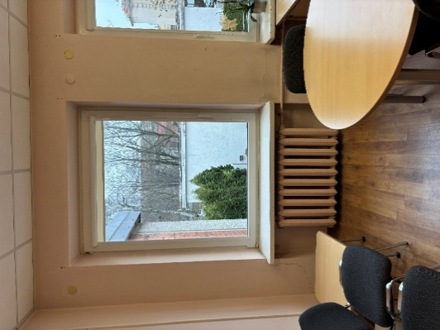
 |  | Aliuminio profilio (spalva iš lauko ir iš vidinės pusės - anoduota, RAL 7022) dalinai varstomi (atsidaro viršus arba viena pusė) langai su kito rangovo pateiktais stiklo paketais gamyba (stiklo paketas: grūdintas 8 mm skaidrus/24 mm rėmelis argonas/ grūdintas 6 mm selektyvas, 24 mm kameroje bus dar vienas 6mm stiklas) bei montavimu išorinėje sienoje. | m² | 23,5 | 1,77 x 2,87 (2 vnt.);  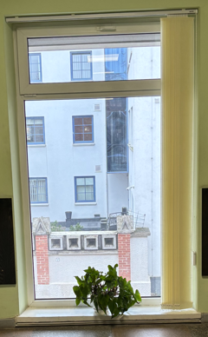
 |  | Lauko palangių pakeitimas (plotis ~ 0,45 m) | m | 79,0
 |  | Lauko angokraščių apdailos atstatymo darbai | m | 210,0
P.S. Langų angų matmenis tikslinti vietoje. Visas spalvas prieš gaminių gamybą derinti su Užsakovu.

TECHNINĖ SPECIFIKACIJA

Statybos vieta – Klaipėdos santuokų rūmai, S. Šimkaus g. 11, Klaipėda.
Statybos rūšis – paprastasis remontas.

Esamos situacijos aprašymas: Klaipėdos Santuokų rūmų pastatas susideda iš dviejų dalių – Santuokų rūmų ir administracinio pastato. Santuokų rūmuose dalis plastikinių langų yra su vitražais pritvirtintais patalpų pusėje prie plastikinių langų rėmų, dalis be vitražų (žiūr. 1-11 pav.). Administraciniame pastate sumontuoti plastikiniai langai (žiūr.12-13 pav.).
Visi esami vitražai (be langų rėmų) bus nuimami, restauruojami/atnaujinami ir įmontuojami į stiklo paketą kitų Rangovų. Pagamintų stiklo paketų sandėliavimas ir paėmimas – Klaipėdos LEZ teritorijoje (Užsakovo nurodytu adresu). Paėmus iš sandėliavimo vietos gaminius (stiklo piketai su vitražu) visa atsakomybė dėl pažeidimų pereina langų rėmų gamintojui.

Rangovas privalo:
  - Bendradarbiauti su stiklo paketo gamintoju, teikiant jam visus reikalingus aliuminio rėmo techninius duomenis reikalingus stiklo paketui su vitražu viduje ir be jo pagaminti.
  - Visais logistiniais klausimais (pagamintus stiklo paketus, tame skaičiuje ir su vitražu viduje, reikalinga bus atsigabenti ir sumontuoti į aliuminio profilio rėmus) rūpinasi Rangovas kuris gamins langų rėmus su įmontuotais stiklo paketais ir montuos į mūro angas.
  - Pagaminti aliuminio profilio langus (reikės minimum 40 mm storio paketo) su Užsakovo pateiktais stiklo paketais su vitražu (stiklo paketas bus: grūdintas 8 mm skaidrus/24 mm rėmelis argonas/ grūdintas 6mm selektyvas, 24 mm kameroje bus dar vienas 6mm stiklas ir vitražas) ir teikti konstrukcijai garantiją ne mažesnę nei 5 metų.
  - Pagaminti aliuminio profilio langus su Užsakovo pateiktais trigubais stiklo paketais ir teikti garantiją: ne mažiau nei 5 metų konstrukcijai.
Aliuminių langų su trigubais stiklo paketais techniniai parametrai:

Konstrukcija: profiliai - aliuminio, su termoizoliaciniais intarpais; paviršiaus apdaila, spalva iš lauko ir iš vidinės pusės - anoduota, RAL 7022.

Komplektacija - stakta, varčia, sandarikliai, rankenos, tvirtinimo elementai.

Stiklo paketai: trigubais ne mažiau nei 36 mm; stiklas – selektyvinis (pateiks Užsakovas).
Gaminio techniniai parametrai:
Šilumos perdavimo koef. (Uw) | ne didesnis kaip 1,0 W/(m²·K)
garso izoliacija (Rw) | ne mažesnė kaip 45 dB
oro pralaidumo klasė | ne mažesnė kaip 4 (pagal EN 12207:2016 (LST EN 12207:2016 Lietuvoje))
vandens nepralaidumo klasė | ne mažesnė kaip 7A (pagal EN 12208 (su EN 1027 bandymo metodu))
atsparumas vėjui | ne mažesnė kaip 4 klasė (pagal EN 12210:2016 (pakeitė 2002/2004 versijas))
Gaminiai turi atitikti EN 14351-1 ir būti paženklinti CE ženklu.
Langai turi būti atsparūs korozijai ir UV spinduliams.
Konstrukcija turi užtikrinti saugų naudojimą ir atitikti gaisrinės saugos reikalavimus.
Aliuminis turi būti perdirbamas, užtikrinant ekologinius kriterijus.

- Išmontuoti senus langus ir sumontuoti naujus tvirtinant prie mūro (neplanuojama fasado šiltinti). Sumontavus langus atstatyti išorės ir vidaus apdailą.
- Demontuoti senas ir sumontuoti naujas, pagamintas iš aliuminio, lauko palanges, spalva - anoduotos (parinkti rėmams identišką spalvą).
- Administracinėje pastato dalyje esamos vidaus betoninės palangės nekeičiamos. Keičiant langus, rangovas privalo užtikrinti esamų vidaus betoninių palangių apsaugą nuo pažeidimų viso darbų vykdymo metu (vidaus palangių plotis - apie 0,35 m).
- Santuokų rūmų marmurinės vidaus palangės nekeičiamos. Jei palangių nedemontuoti neįmanoma, rangovas privalo jas demontuoti atsargiai, nepažeidžiant, išsaugoti ir, sumontavus naujus langus, pakartotinai sumontuoti tas pačias marmurines palanges. Pažeidus palanges ar jų dalis, rangovas savo lėšomis privalo atstatyti jas tokiu pačiu medžiagiškumu ir visiškai identiškos spalvos, faktūros bei matmenų palangėmis, suderinus sprendinius su užsakovu.
- Prieš montavimo darbus pateikti gaminių dokumentaciją:
- pateikti CE etiketę, kurioje nurodoma: gamintojas ir adresas; produkto tipas; U vertė (Uw); atsparumas vėjui; vandens nepralaidumas; oro pralaidumas; garso izoliacija (Rw); gamybos metai, partija, gaminio ID.
- Eksploatacinių savybių deklaracija kurioje turi būti: gaminio tipas ir unikalus identifikacinis kodas; gamintojo duomenys; gaminio paskirtis; visos deklaruojamos savybės (U vertė Uw; klasė pagal vandens nepralaidumą; oro pralaidumo klasė; priešvėjinio atsparumo klasė; garso izoliacija; jėgos, reikalingos varčiai atverti.
- Gaminio pasas.
- Langai turi būti montuojami vadovaujantis „Langų ir durų montavimas“ statybos taisyklėmis, Statybos techniniu reglamentu STR 2.04.01:2018 „Pastatų atitvaros. Sienos, stogai, langai ir išorinės įėjimo durys“ bei gamintojo montavimo rekomendacijomis arba kitomis jo nurodytomis ir viešai paskelbtomis instrukcijomis. Nedideli tarpai tarp staktos ir sienos užsandarinami sandarinimo putomis, didesni tarpai užmūrijami pjaustytomis plytomis. Langai turi būti patikimai pritvirtinti prie sienų.

Atskiriant vidaus erdvę būtina įvertinti:
- Rasos taško temperatūrą, kad patalpos viduje ir siūlėse nesikondensuotų drėgmė.
- Skiriamoji plokštuma tarp šiltosios ir šaltosios pusės, kad nesikondensuotų drėgmė, turi būti mažiau pralaidi garams negu į šaltąją pusę nuo jos esantys sluoksniai.
- Skiriamoji plokštuma turi būti nepralaidi vėjui.
- Montuojant langus naudoti trijų zonų sandarinimo sistemą:
- Išorinė sandarinimo juosta – turi būti difuzinė (garams pralaidi), labai atspari UV, lietui ir vėjui.
- Funkcinė (vidurinė) zona – užpildoma poliuretano putomis arba savaime besiplečiančia juosta, kuri izoliuoja šilumą ir garsą.
- Vidinė sandarinimo juosta – garams nepralaidi, užtikrina, kad drėgmė nepatektų į montažinę siūlę iš vidaus.

- Visi įrengimai, prietaisai, kiti darbai, medžiagos, mechanizmai, ar kitos sąnaudos, kas pagal teisės aktus ir darbų technologiją gali būti reikalingi nurodytiems darbams atlikti, turi būti įtraukti į rangovo pateikiamą pasiūlymą. Atlikus remonto darbus visos statybinių medžiagų atliekos, šiukšlės turi būti išvežtos iš statybvietės ir utilizuotos rangovo sąskaita.

Kiti reikalavimai ir sąlygos

- Visi įrengimai, prietaisai, kiti darbai, medžiagos, mechanizmai ar kitos sąnaudos, kurios gali būti neįtrauktos į pateikiamų darbų sąrašą, bet reikalingos aukščiau išvardintiems darbams atlikti, turi būti įvertintos teikiant pasiūlymą darbų atlikimui.
- Visi gaminiai ir medžiagos į objektą pristatomi kartu su dokumentais, kuriuose teisės aktų nustatyta tvarka deklaruojamos šių medžiagų ar gaminių eksploatacinės savybės (deklaruojama ar patvirtinama šių produktų atitiktis) ir aplinkosauginiai reikalavimai.
- Darbus privaloma vykdyti vadovaujantis Darboviečių įrengimo statybvietėse, Darbo įrenginių naudojimo, Darbuotojų aprūpinimo asmeninėmis apsauginėmis priemonėmis, Saugos ir sveikatos apsaugos ženklų naudojimo nuostatais ir kitais galiojančiais darbuotojų saugos ir sveikatos teisės aktais, techniniais reglamentais, standartais, metodiniais nurodymais. Rangovas prisiima visą atsakomybę už darbų saugą objekte.
- Vykdyti ir užbaigti darbus pagal Sutartį, vadovaudamasis techninėse specifikacijose numatytais sprendiniais. Darbus atlikti vadovaujantis: Lietuvos Respublikos statybos įstatymo, techninių reikalavimų statybos reglamento STR reikalavimais, Lietuvos Respublikos priešgaisrinės saugos įstatymo reikalavimais.
- Įsigaliojus teisės aktų nuostatoms „Skaidriai dirbančio identifikavimas“, Rangovas privalo užtikrinti visų dirbančių objekte darbuotojų (tame tarpe ir dirbančių subrangovų darbuotojų) identifikavimo galimybę. Rangovas bus atsakingas, kad statybvietėje statybos darbus vykdytų tik asmenys turintys skaidriai dirbančiojo tapatybės identifikavimo kodą.
- Jeigu apibūdinant Pirkimo objektą, techninėje specifikacijoje yra nurodyti konkretūs modeliai ar šaltiniai, standartai, konkretūs procesai ar prekės ženklai, patentai, tipai, konkreti kilmė ar gamyba tai apima ir jiems lygiaverčius produktus ar procesus (t. y. tiekėjas gali siūlyti ir atitinkamus lygiaverčius produktus ar procesus), nepriklausomai nuo to, ar šalia yra prierašas „arba lygiavertis“ (sąlyga netaikytina, jeigu šaltinis, standartas, konkretus procesas ar prekės ženklas, patentas, tipas, konkreti kilmė ar gamyba nurodyta apibrėžiant perkančiosios organizacijos ar partnerių turimus produktus ar esamus procesus). Lygiavertiškumo įrodymas yra tiekėjo pareiga.
- Atliktiems paprastojo remonto darbams Rangovas privalo suteikti ne trumpesnį kaip LR Statybos įstatyme ir paveldo tvarkybos reglamentuose nurodytus garantinius terminus.
- Fiksuoti darbų eiliškumą etapais: 1) prieš pradedant darbus, 2) atidengus paslėptas konstrukcijas, 3) atlikus darbus prieš uždengiant konstrukcijas, 4) pilnai atlikus darbus. Foto fiksacijos turi būti siunčiamos darbų eigoje, darbų priežiūrą vykdančiam savivaldybės specialistui.
- Darbų eigoje atsiradusias statybines šiukšles Rangovas privalo užtikrinti, kad atliekos būtų surinktos, rūšiuotos ir išvežtos į tam skirtas aikšteles ar perdavimo punktus vadovaujantis Lietuvos respublikos atliekų tvarkymo įstatymu.

Esamos situacijos vizualizacija
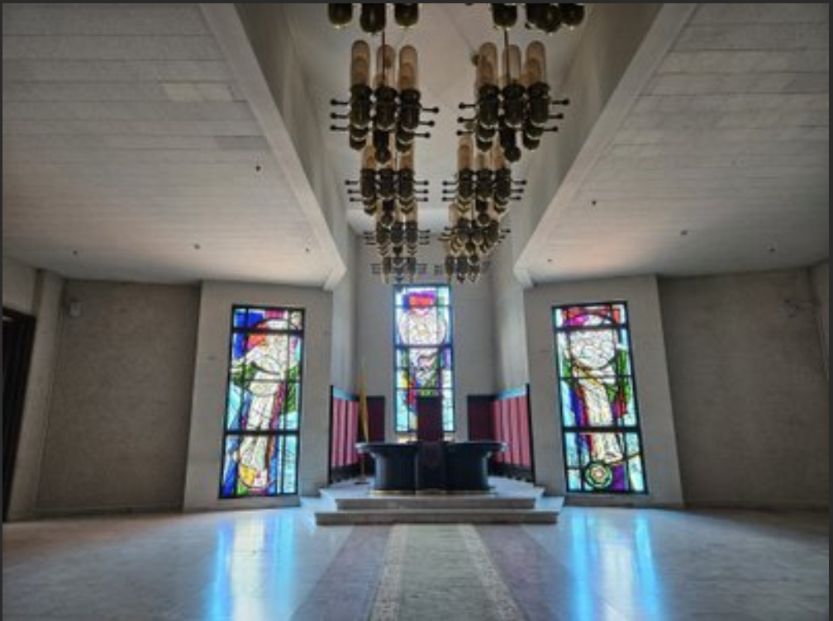
1 pav.
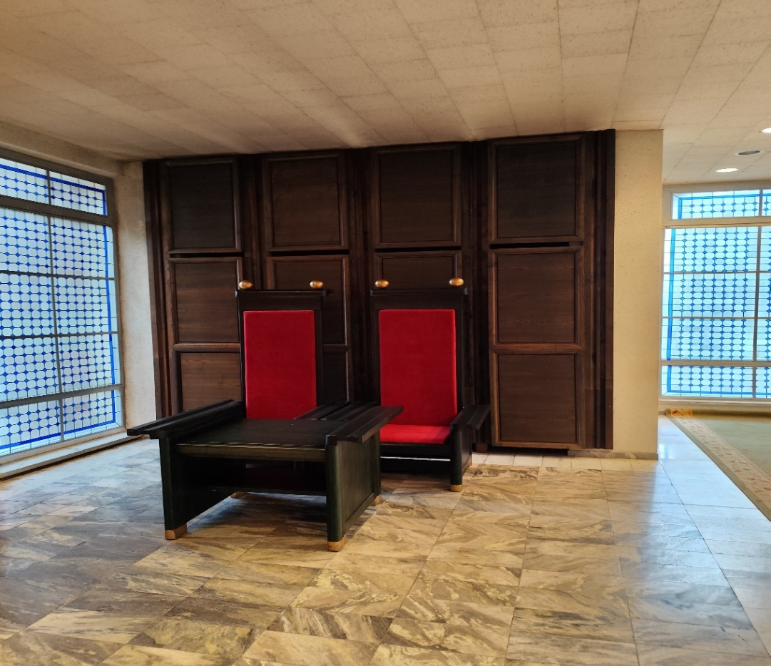
2 pav.

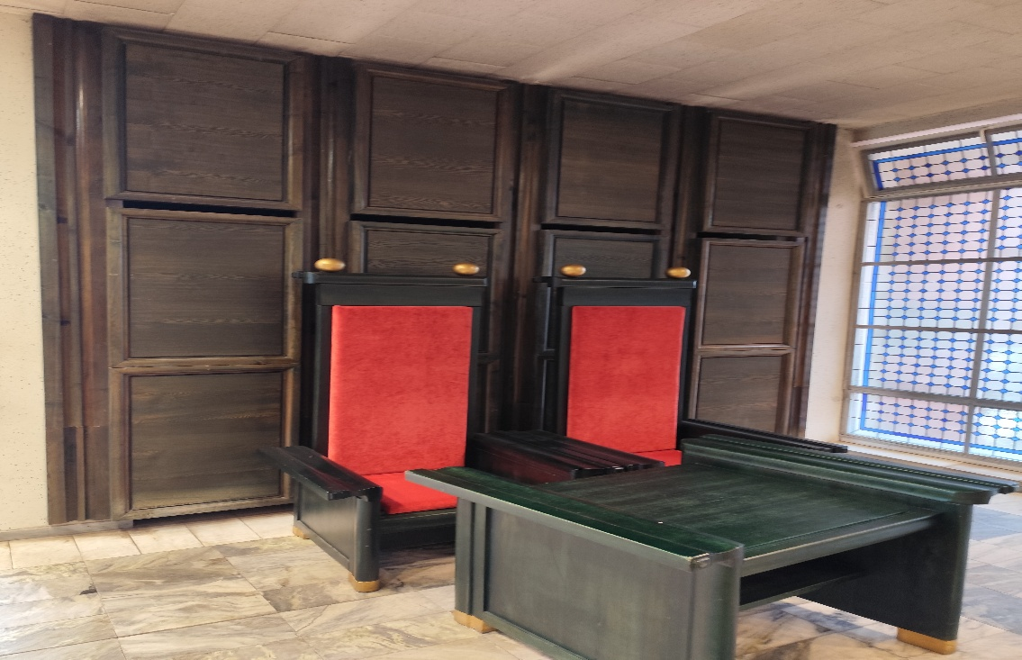
3 pav.
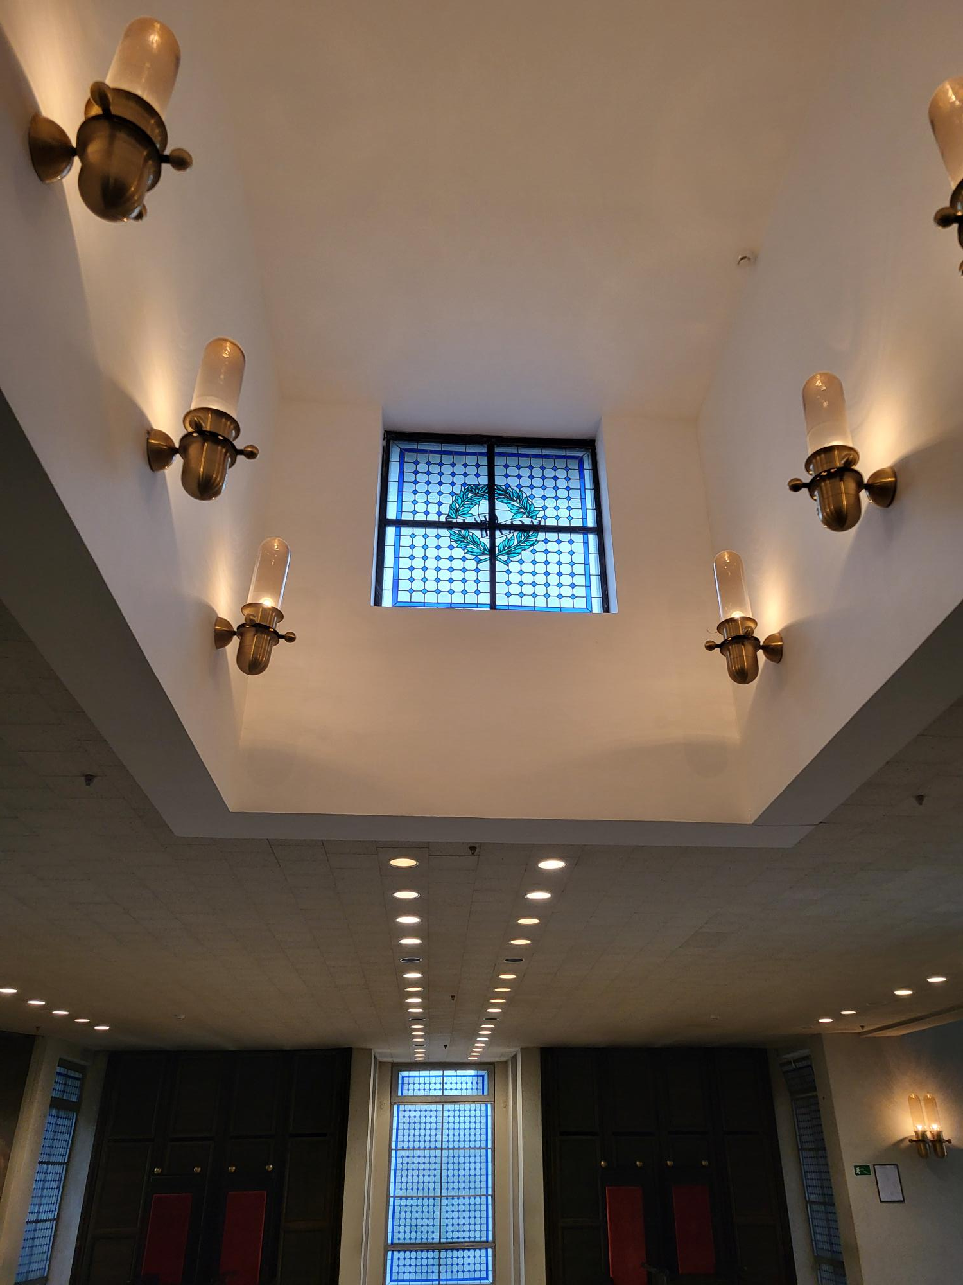
4 pav.
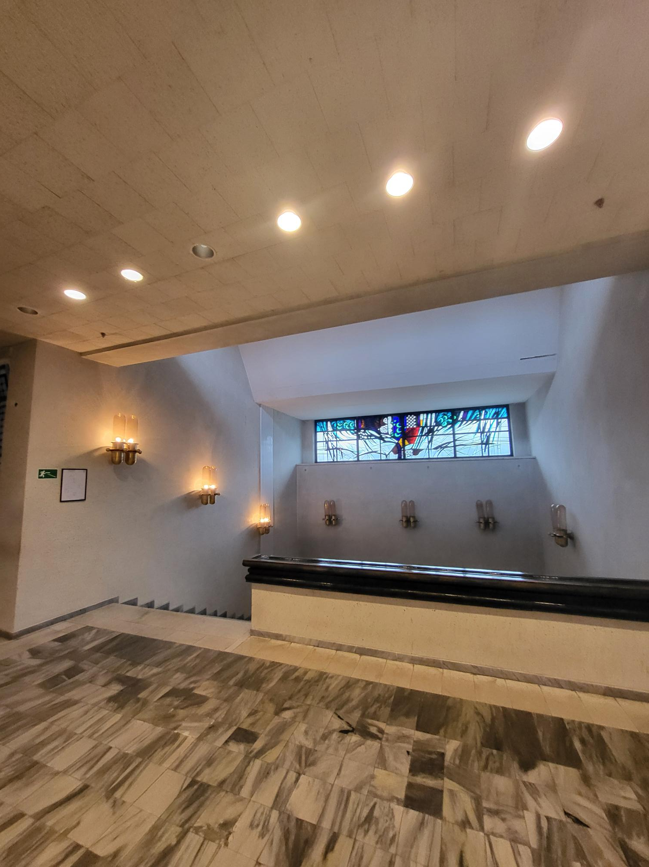
5 pav.
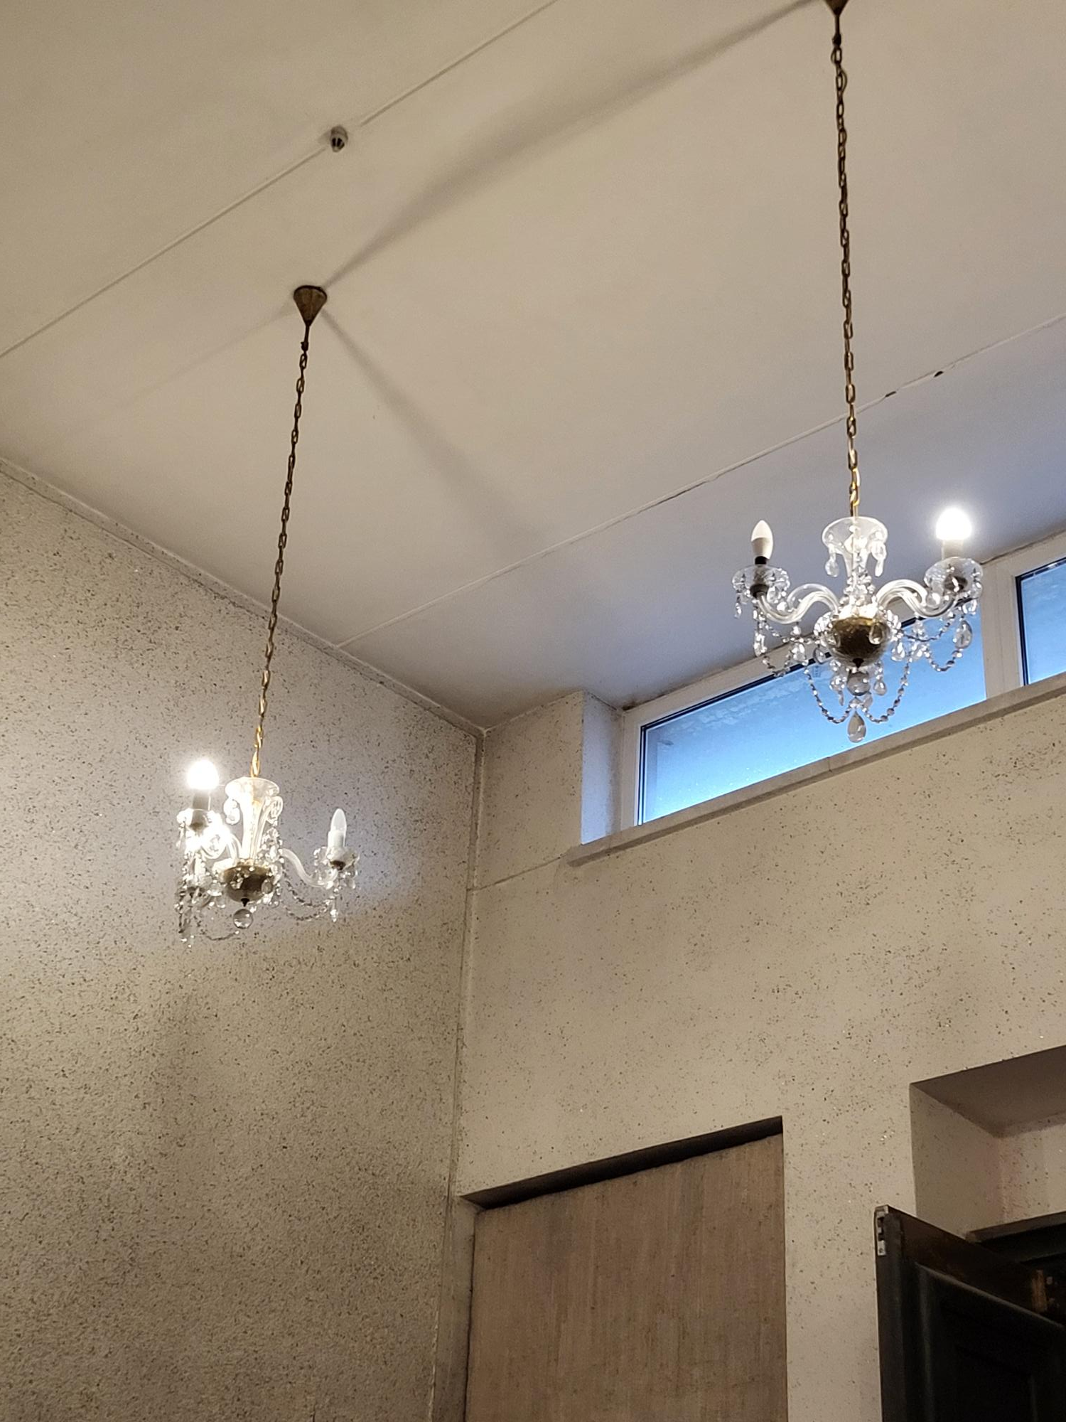
6 pav.
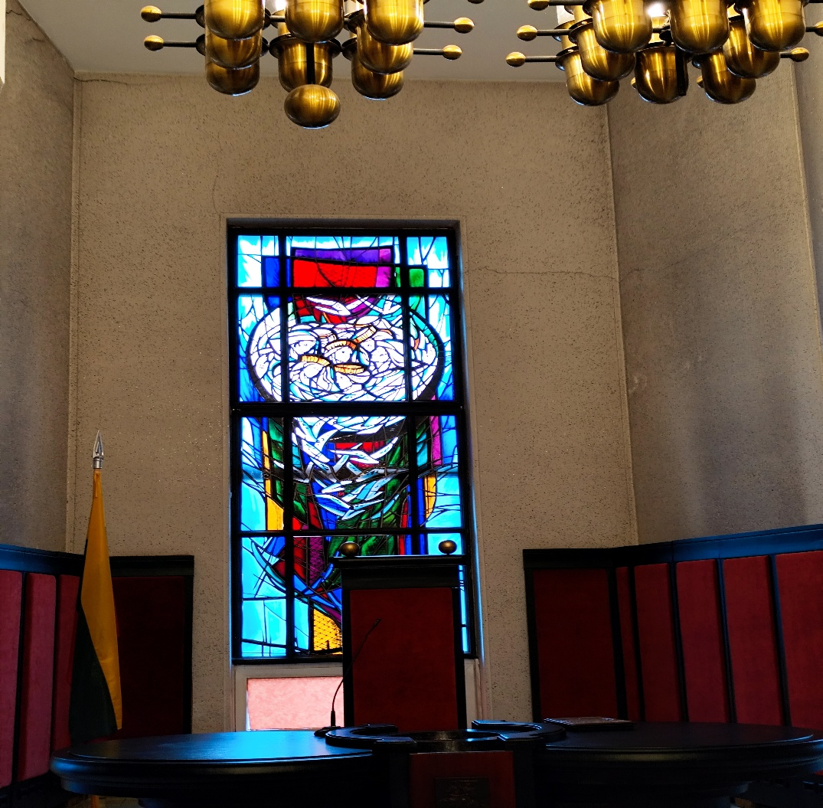
7 pav.
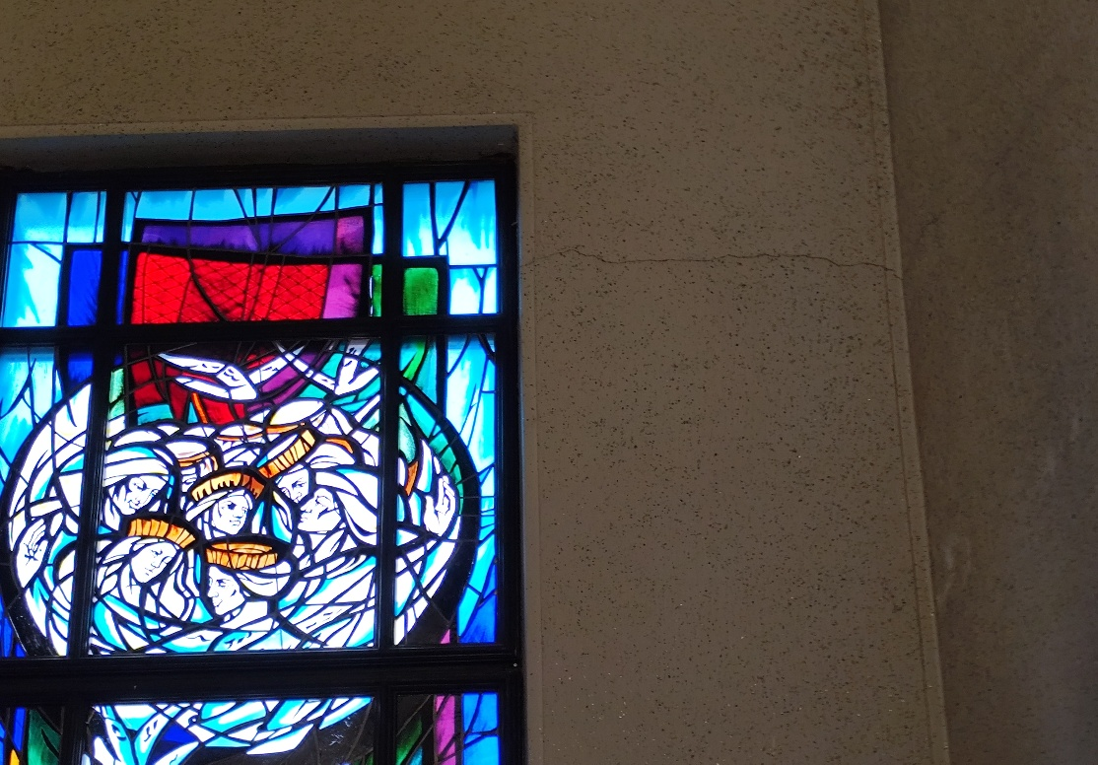
8 pav.

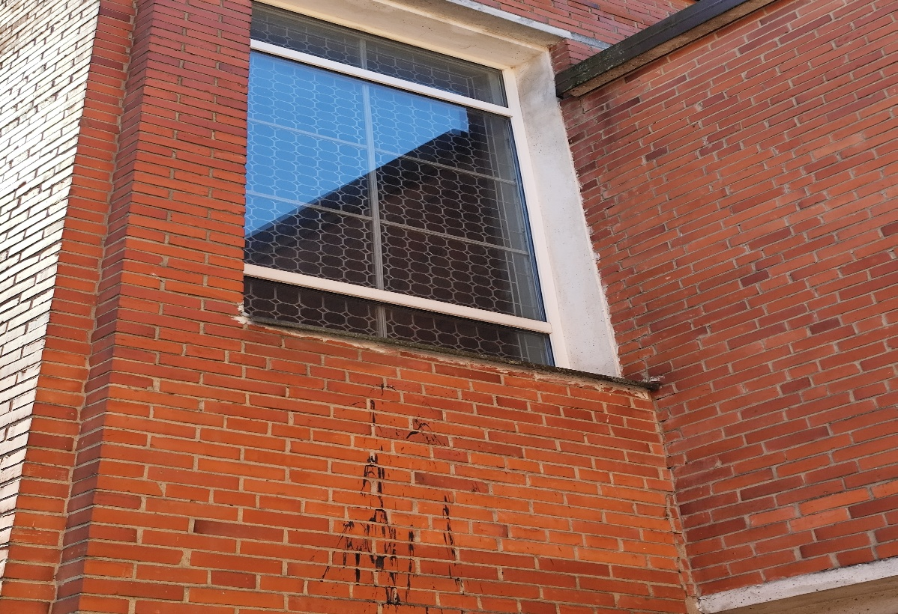

9 pav.

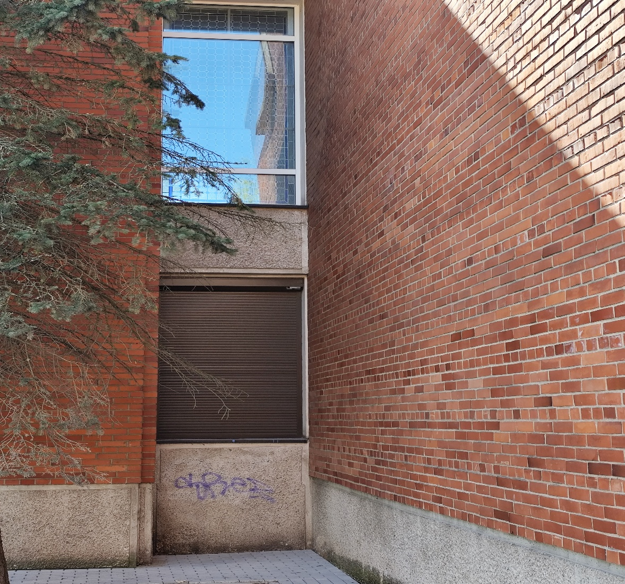
10 pav.
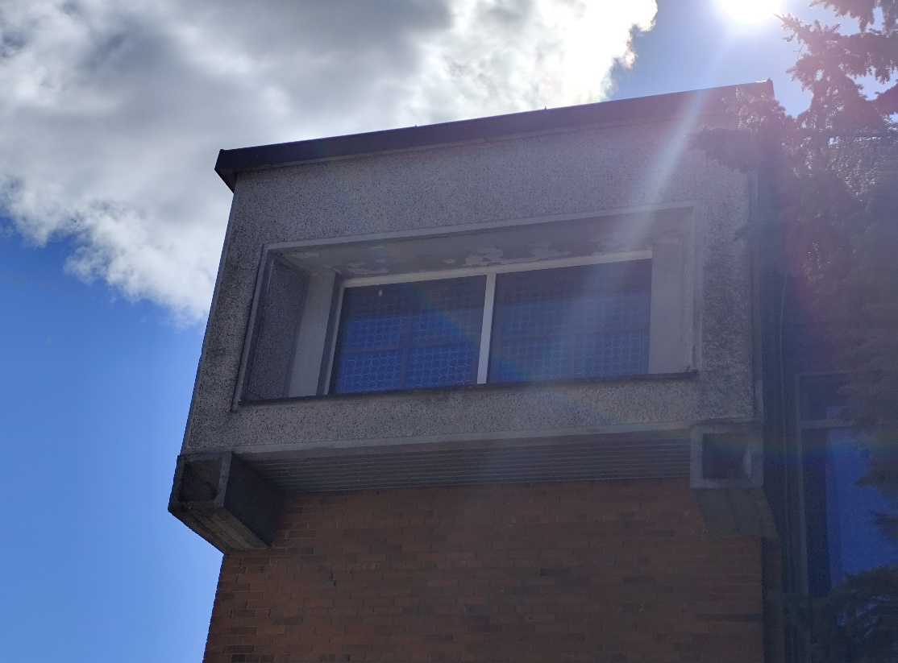
11 pav.
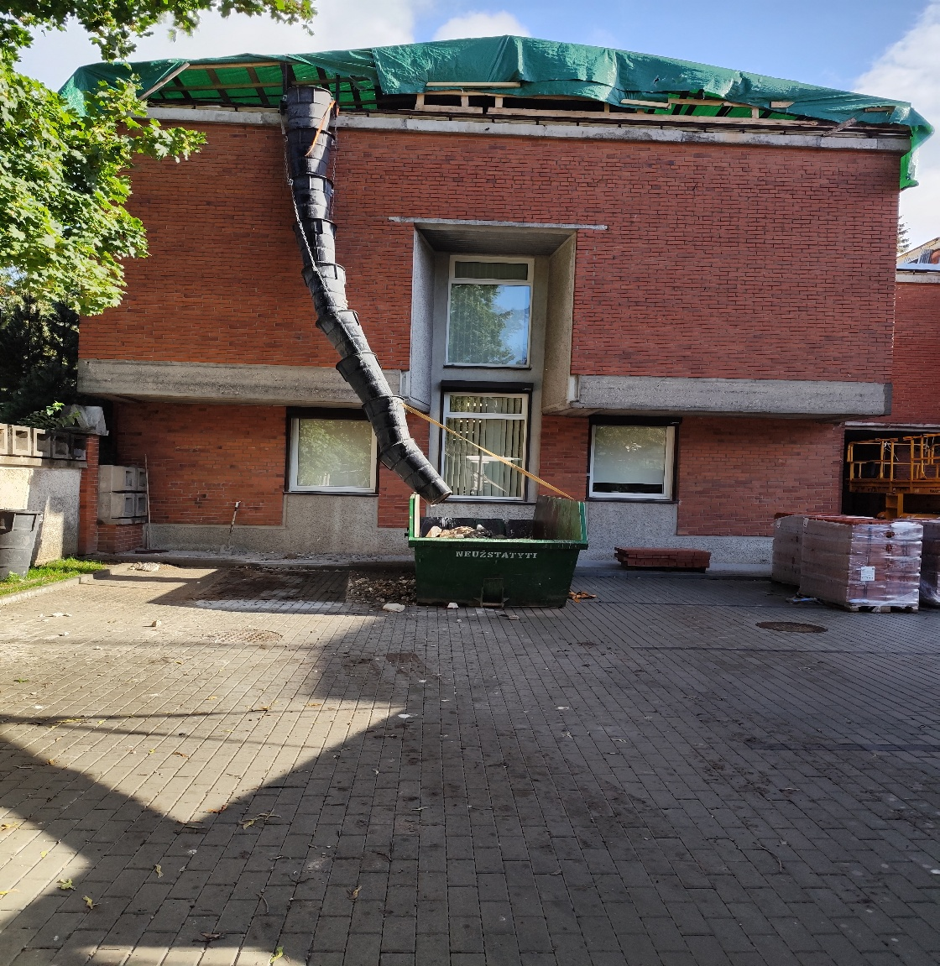
12 pav.
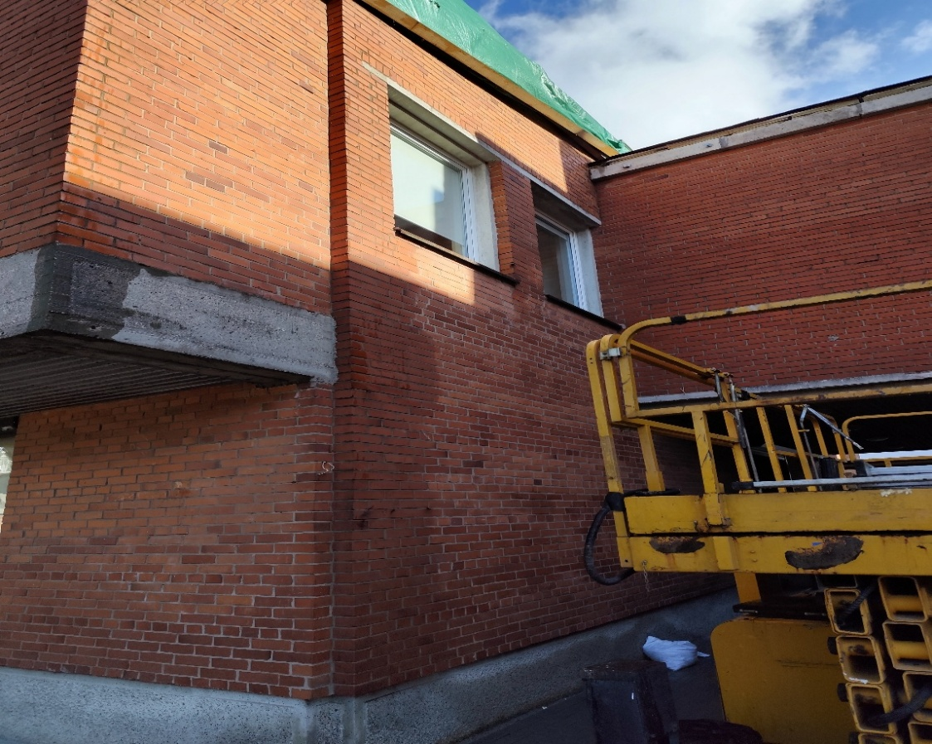
13 pav.

